Rapport Projet Base de Donnée – Enquête

MCD :

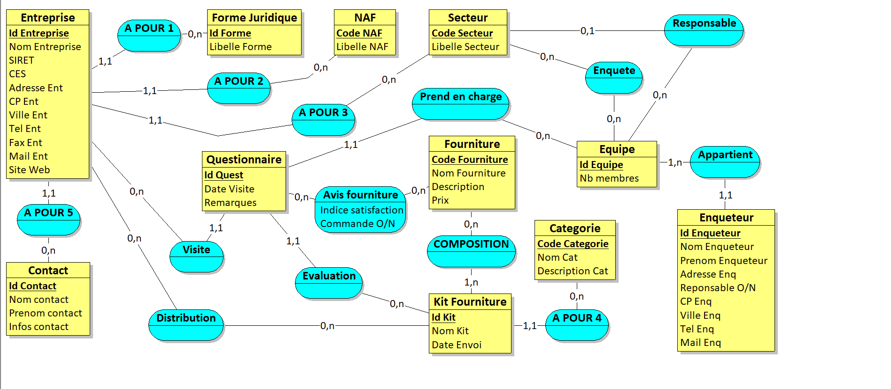

MLD :

**Forme_Juridique = (Id_Forme**, Libelle_Forme**);**

**NAF = (Code_NAF**, Libelle_NAF**);**

**Fourniture = (Code_Fourniture**, Nom_Fourniture, Description, Prix**);**

**Categorie = (Code_Categorie**, Nom_Cat, Description_Cat**);**

**Contact = (Id_Contact**, Nom_contact, Prenom_contact, Infos_contact**);**

**Equipe = (Id_Equipe**, Nb_membres**);**

**Kit_Fourniture = (Id_Kit**, Nom_Kit, Date_Envoi*, #Code_Categorie***);**

**Secteur = (Code_Secteur**, Libelle_Secteur*, #Id_Equipe***);**

**Enqueteur = (Id_Enqueteur**, Nom_Enqueteur, Prenom_Enqueteur, Adresse_Enq, Reponsable_O_N, CP_Enq, Ville_Enq, Tel_Enq, Mail_Enq*, #Id_Equipe***);**

**Entreprise = (Id_Entreprise**, Nom_Entreprise, SIRET, CES, Adresse_Ent, CP_Ent, Ville_Ent, Tel_Ent, Fax_Ent, Mail_Ent, Site_Web*, #Id_Contact, #Code_Secteur, #Id_Forme, #Code_NAF***);**

**Questionnaire = (Id_Quest**, Date_Visite, Remarques*, #Id_Equipe, #Id_Kit, #Id_Entreprise***);**

**Enquete = (*#Code_Secteur, #Id_Equipe*);**

**Avis_fourniture = (*#Id_Quest, #Code_Fourniture***, Indice_satisfaction, Commande_O_N**);**

**COMPOSITION = (*#Code_Fourniture, #Id_Kit*);**

**Distribution = (*#Id_Entreprise, #Id_Kit*);**

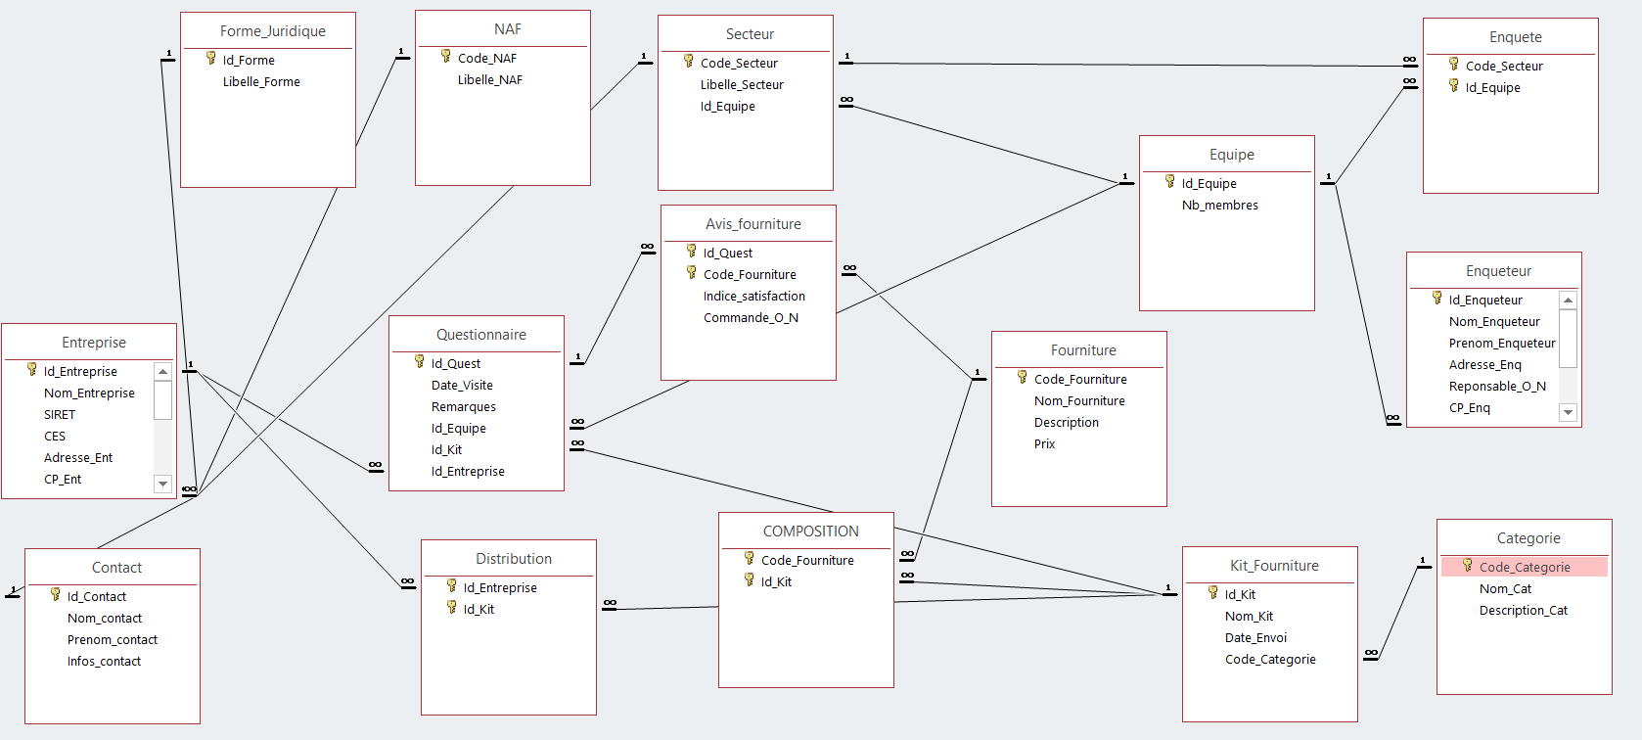

Jeu d’essai:

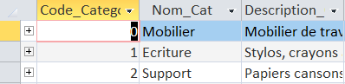

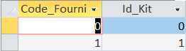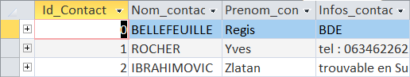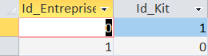

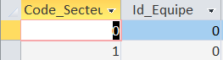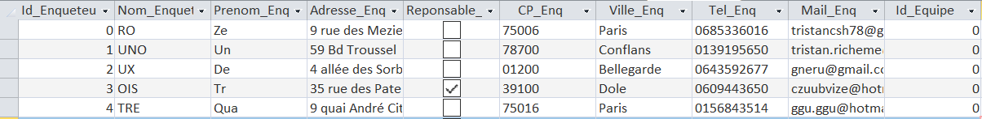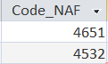



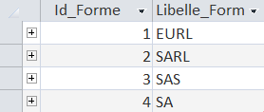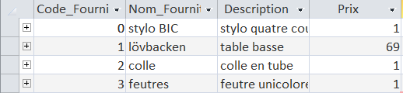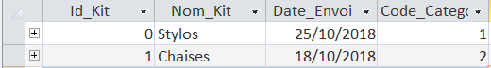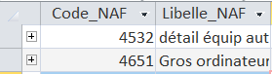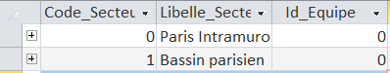

Commentaires :